**Projeto PRGT**

Plano de testes funcionais

**Escopo de teste:**

O teste a seguir deve abranger uma das funcionalidades já desenvolvidas dentro do projeto PRGT, dado como “*done*” e disponibilizado na *branch* de Homologação no repositório do projeto no GitHub.

<https://github.com/marcoscastelliimpacta/PRGT/tree/Homologa%C3%A7%C3%A3o>

**Evidencias do teste**:

Cada caso de teste deve conter suas respectivas evidencias de teste, com a informação de sucesso ou falha. Em caso de sucesso, a funcionalidade fica apta para movimentação para a *branch* **Master** no diretório do projeto. Em caso de falha, deve ser devolvido como **“bug”** para correção em Desenvolvimento. Após as devidas correções, deve ser repassado novamente para Homologação.

**OBS**: Em caso de correção de bug, deve ser refeito todo o plano de teste envolvido, para garantir que não teve mudanças que tragam falhas em testes já finalizados com sucesso.

**Funcionalidade:** **Menu de Fotos**

**Descrição de testes:**

1. Ao realizar o acesso ao site, na tela inicial, deve haver o botão **FOTOS** disponível na área de menus do site;
2. Ao clicar no botão **FOTOS**, o mesmo deve redirecionar para a página de **FOTOS** do site, onde possui o tópico **NOSSOS TRABALHOS**;
3. Ao clicar em alguma das **FOTOS** disponíveis, a mesma deve abrir em “**TELA CHEIA**”;
4. Deve ser possível visualizar a sequencia de fotos em “**TELA CHEIA**”, clicando nas setas laterais, e também utilizando as setas do teclado <>.

**Evidencia e resultado dos testes (Sucesso | Falha):**

**Teste 1:** Sucesso



**Teste 2:** Sucesso



**Teste 3:** Sucesso

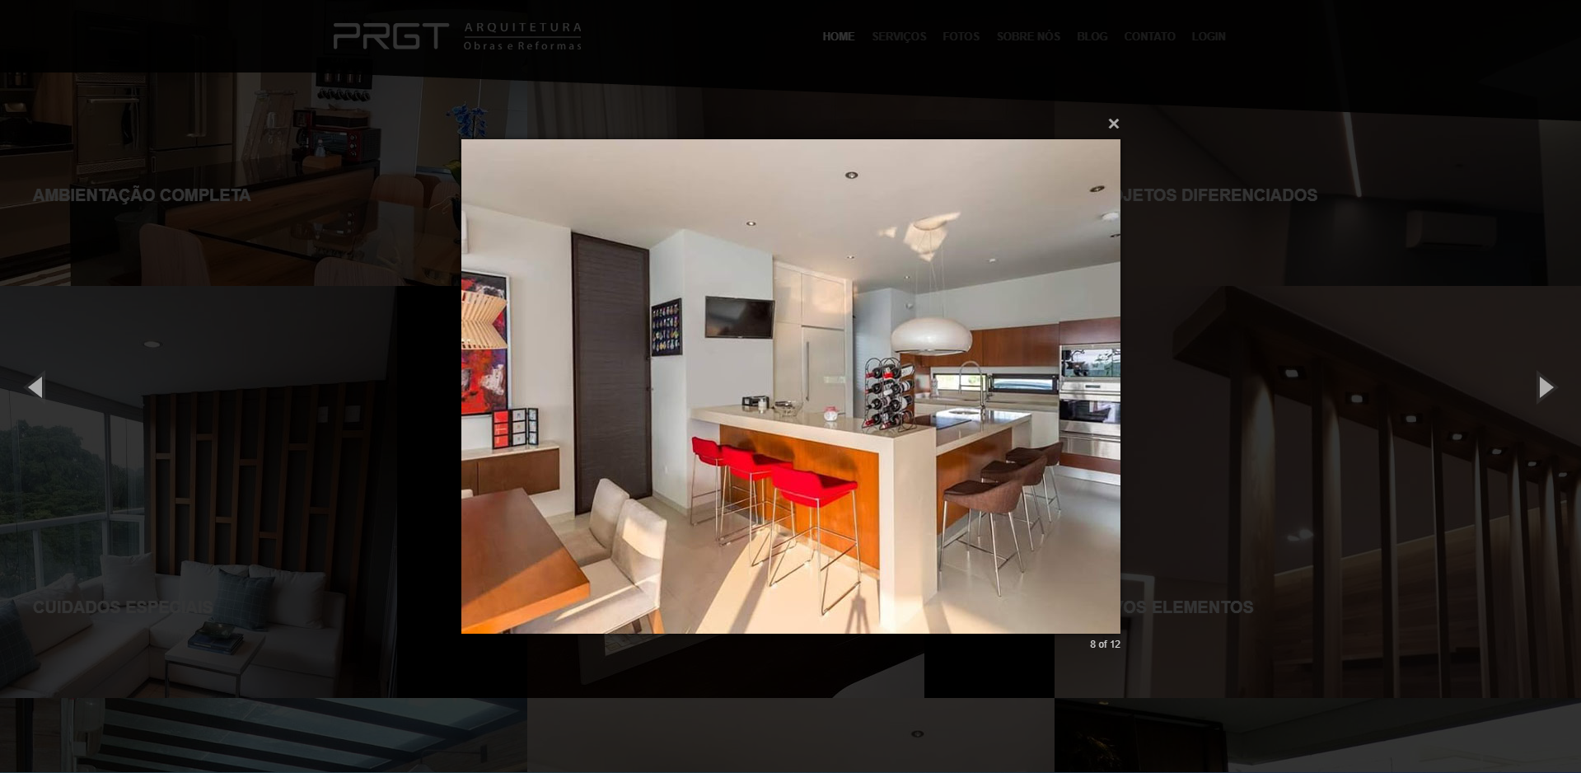

**Teste 4:** Sucesso

